ORP-2096在线ORP分析仪
ORP-2096系列微电脑工业控制仪表是用于测试溶液ORP值的精密仪表，其功能全.性能稳定.操作简便等特点，使其成为工业企业测试和控制pH领域的理想仪表。
LCD(液晶)显示、采用高性能CPU芯片、高精度AD转换技术和SMT贴片技术，完成多参数测量、温度补偿、量程转换、仪表精度高，重复性好。
技术参数
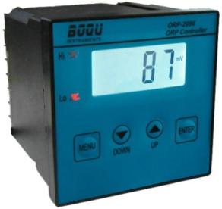
- 测量范围：-1999～+1999mV
- 分辨率：1mV
- 精确度：±1mV ，±0.03℃
- 稳定性：≤3mV/24h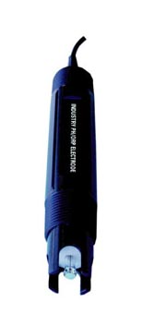
- ORP标准液:6.86 4.01
- 控制范围：-1999～+1999mV
- 自动温度补偿：0～100℃(pH)
手动温度补偿：0～80℃(pH)
- 信号输出：4～20 mA 的隔离保护输出
- 通讯接口：RS485选配
- 控制接口：ON／OFF继电器输出接点
- 继电器承受负载：最大交流240V 5A
最大交流115V 10A
- 继电器迟滞量：可自由调整
- 电流输出负载： 允许最大负载为750Ω
- 讯号输入阻抗：≥1×10¹²Ω
- 绝缘电阻: ≥20MΩ
- 讯号输入阻抗： ≥3×10¹¹Ω
- 工作电压： 220V±22V、50Hz±0.5Hz
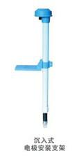
18.仪表尺寸：96（长）×96（宽）×115（深） mm
19.开孔尺寸：91×91mm
20.重量：0.6Kg
21.仪器的工作条件：
①环境温度：(0 ~ 60)℃
②空气相对湿度：≤90%
③除地球磁场外周围无强磁场干扰

